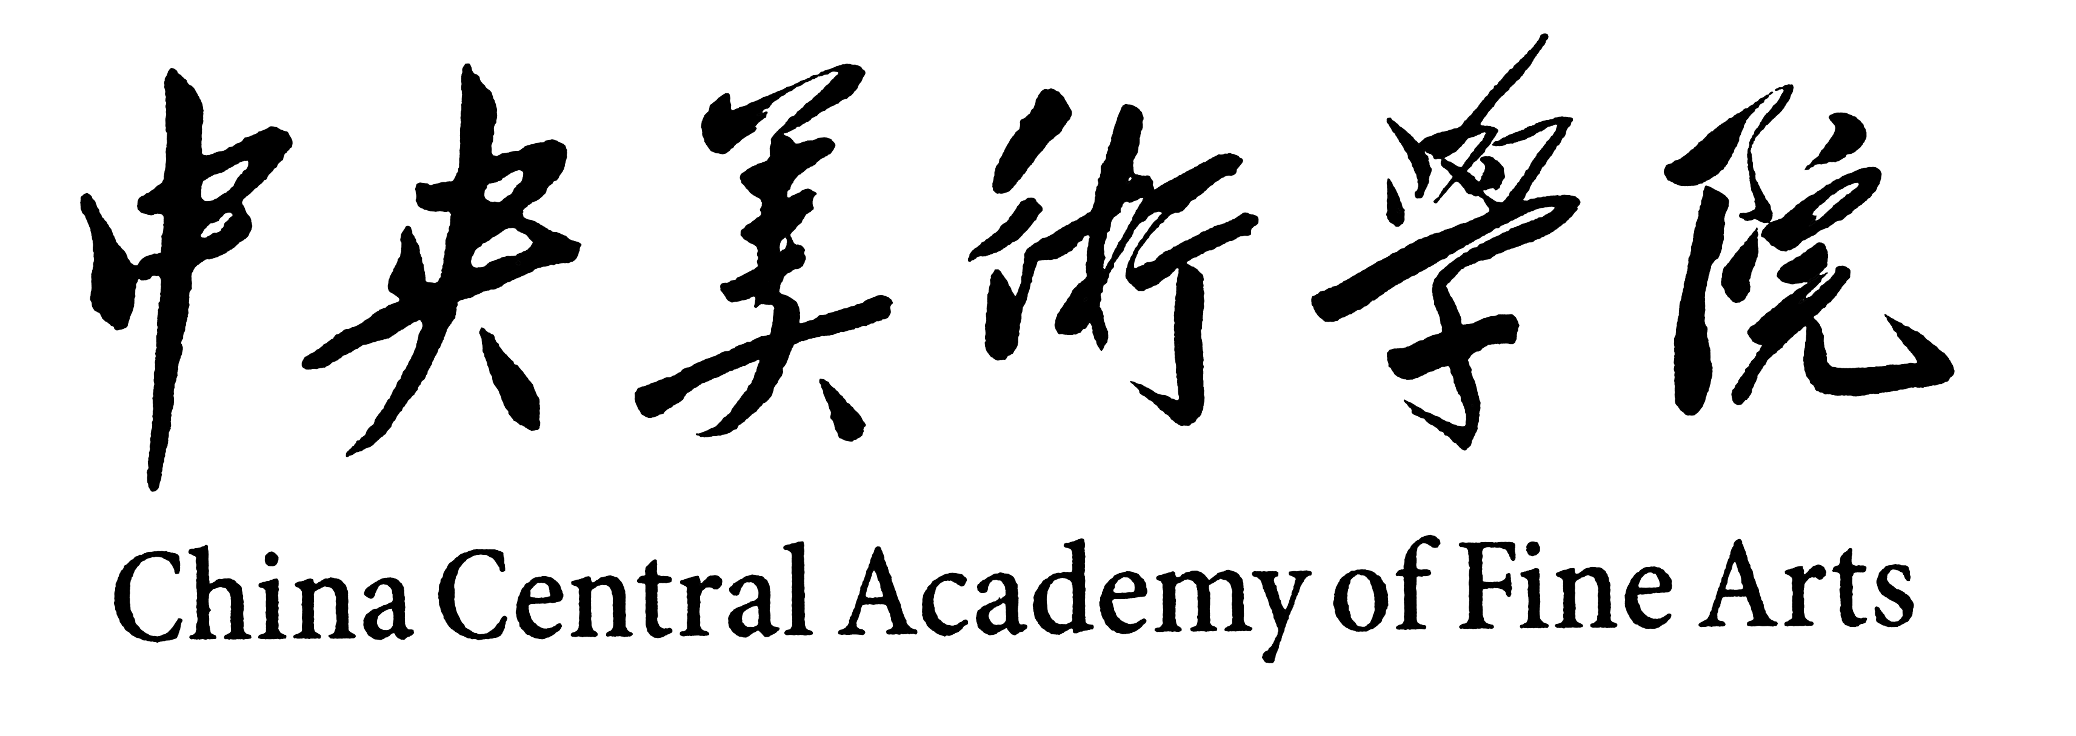
2021年研修班入学须知
请中央美术学院2021级研修生认真阅读以下入学须知，按时报到并办理各项手续。
一、报到时间及地点
2021年3月19日(星期五)上午9：00—11：00。报到时请携带二寸同底蓝色免冠证件照片五张，身份证。手续不全及逾期不报到者，我院将取消其入学资格。
报到地点：5号楼F2-216继续教育学院办公室
二、学生返校报到条件
（一）低风险地区学生，按照北京市返京要求做好健康监测，凭 “北京健康宝绿码”和 3 日内核酸检测阴性证明返校报到。
（二）中高风险地区学生，或共同生活的人员中有新冠肺炎确诊病例、疑似病例、无症状感染者及密接的，暂不返校，待疫情好转后按学校通知要求返校。
（三）近期从境外返回的学生，回国前要认真了解有关国家和地 区的核酸和抗体检测要求，按照规定做好检测，尽量选择直航、避免 中途转机带来的感染风险，旅途中要全程做好个人防护，入境时要如实进行健康申报、配合健康检疫，严格执行“14+7+7”集中医学观察和健康监测，认真遵守各项防控要求，出现任何身体异常，均要及时报告，按要求就医。解除集中医学观察和健康监测后可申请返校，返校时须凭 3 日内核酸检测阴性证明和“北京健康宝绿码” 入校。
（四）所有学生返校前，均应提前向所在班级如实报告本人及同行人员身体健康状况，如有发热、咳嗽等症状，应及时就医并推迟返校。待治疗无症状，报学院批准后可返校报到。
（五）对没有返校的学生，各班要掌握其健康状况和出行轨迹，建立台账并加强教育指导。
（六）望京校区所有学生均从校园北门入校，经过身份核验和防疫检查后有序进入校园。
上述低中高风险区实行动态管理。
请同学们与各自专业的班主任建立联系，其他未尽事项，请密切关注后续通知。
三、授课方式
学校将根据实际情况和教育部具体要求及时调整授课方式，确定入学的同学将视为同意并遵守学校的各项安排。
四、学费缴纳
1、网上缴费：请在3月1日-3月7日登录 http://pay.cafa.edu.cn进入中央美术学院缴费平台，选择银联支付、支付宝、微信方式缴纳学费。
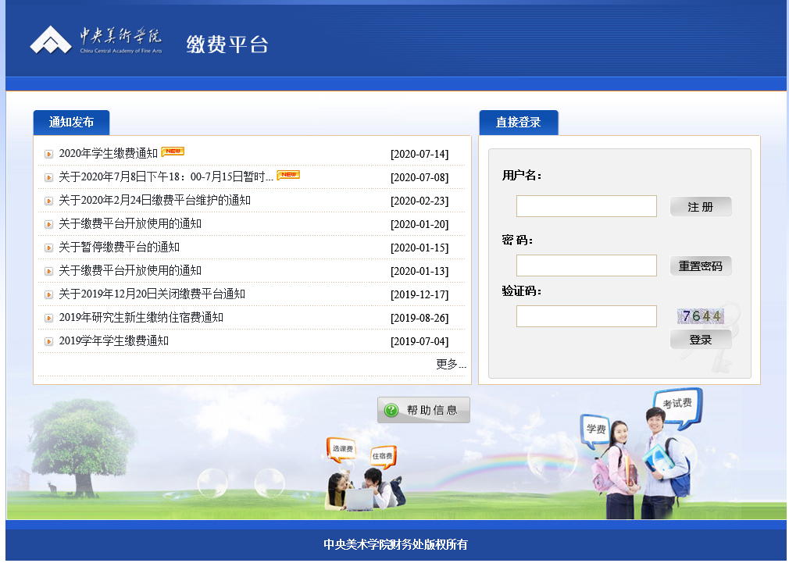
用户名、密码均为学生学号。
为了您的账号安全，登录成功后请及时修改登录密码。
缴费成功后，请保留缴费凭证，缴费记录可通过缴费平台的“缴费历史查询”查看。
[ 特别提醒 ]
- 请大家使用Windows系统Google浏览器缴费；
- 登陆成功后，请您务必确认跳转的页面为“中央美术学院缴费平台”，并确认页面左上角显示的姓名及学号正确；
- 选择需要缴纳的费用项后，点击支付，然后依照页面提示逐步操作，直到缴费完成；
- 为了您的账户信息安全，请您尽量避免在网吧等公共场所使用网银缴费；
- 使用银联支付方式缴费时若提示超出交易限额，请您自行联系银联卡所属银行，办理提高网上单笔交易限额的相关手续；使用支付宝、微信方式缴费时若提示超出交易限额，您可尝试先把学宿费全额转入您的支付宝、微信余额账户后再扫描二维码完成支付。也可在交款页面双击“本次支付金额”，填写本次缴纳金额，分次缴费。
2、微信公众号缴费：
扫描下方二维码，关注“中央美术学院财经中心”公众号。点击“学生缴费”-“缴费入口”，跳转至中央美术学院缴费平台。
用户名、密码均为学生学号。
为了您的账号安全，登录成功后请及时修改登录密码。
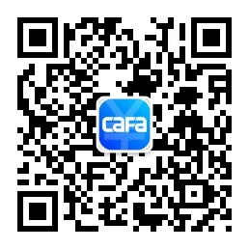
五、其它
1、学员在校学习期间的差旅费、医疗费、材料费及其它补贴费等均由原单位支付或本人自理。
2、学员在校期间如违反校纪、校规，视其情节轻重给予处理，并通报原单位。在防疫期间，因教学场所人员密集，空间封闭，学员必须遵守学校及教研室因此制定的各项规章制度。如有违反，继续教育学院将取消该生的学习资格，后果自负。
3、开课后自动退学及受勒令退学处理的学员，学费不退。
4、学习期满，成绩合格，颁发由中央美术学院印制的短期或普通或高级《研修证明书》。
六、学院地址：北京市朝阳区花家地南街8号 邮政编码：100102
咨询电话：010-64771253
13911826547 许老师

中央美术学院继续教育学院
二○二一年三月

